

**Verwerkingvoorschriften en onderhoudsadvies**

**Concrete Cityscapes**

Een geschikte ondergrond vormt de basis voor het leggen van de tegels. Dit is afhankelijk van de bodemgesteldheid. Laat de ondergrond bij voorkeur door een vakman adviseren en aanleggen.

Zorg altijd voor een goed, onder afschot liggend (1 à 2%) mechanisch verdicht zandbed. De juiste aandacht aan een goed zandbed is de basis van jaren lang plezier van een mooie bestrating.

Afhankelijk van de draagkracht van de ondergrond wordt een minimale zandbeddikte van 10 tot 15 cm. toegepast bij een draagkrachtige ondergrond. Bij een slappe of weke ondergrond (zoals in veengebieden) minimaal 20 cm.

Gebruikt u de Concrete Cityscapes in uw oprit, dan adviseren wij om onder het zandbed van minimaal 20 cm. een laag split of gebroken puin van 25 cm. aan te brengen.

**Leggen:**

De open structuur (“luchtbelletjes”) is de bovenzijde van het product.

- Laat de tegels of stenen bij voorkeur door ervaren vakmensen leggen.

- De tegels dienen tegen elkaar aan gelegd te worden.

De tegels hebben een conische vorm waardoor de echte voeg en de schijnvoeg optisch even groot zijn.

- De tegels mogen **niet afgetrild** worden, maar alleen nageklopt met een rubber hamer.

- Zaag- en slijpwerkzaamheden bij het pas/op maat maken van bestrating niet uitvoeren op de bestrating

zelf in ver-band met cementaanslag. uitvoeren op voldoende afstand en de zaagstukken direct

schoonspoelen voor het leggen.

- De tegels bij het bestraten niet over elkaar schuiven. Krassen zijn moeilijk of niet te verwijderen.

**Voegen:**

Gebruik voor het invoegen schoon materiaal door toepassing van zilverzand of fijn split. Tegels zelf niet inwassen! Voegmateriaal na 2 à 3 dagen verwijderen. **LET OP**: Gebruik geen (leemhoudend) klapzand of ophoogzand als voegmateriaal. Brekerzand is toegestaan, mits deze niet vervuild is.

**Reiniging:**

• Laat geen (pot)grond, vervuild zand of cement op de tegels achter. Verwijder dit direct met schoon

water en een zachte borstel.

• Laat vuil en bladeren niet te lang liggen om vervuiling van de tegels te voorkomen.

• Reinig de tegels indien nodig met schoon water en groene zeep.

• Gebruik geen chemische of synthetische schoonmaakmiddelen.

• Gebruik geen hogedrukreiniger omdat hierdoor verruwing van de tegel ontstaat.

• Pas uitsluitend biologische anti-alg middelen toe zonder te schrobben.



**Witte uitslag (Kalkuitbloei)**

Cityscapes is een betonnen tegel.

Beton wordt gemaakt van natuurlijke producten (zand, grind, cement en water). Door de samenvoeging van cement en water wordt er calciumhydroxide oftewel zgn. 'vrije kalk' gevormd. Net als bij natuurlijke processen, zijn er factoren die je als fabrikant nauwelijks tot niet kunt beïnvloeden. In beton komt dit tot uiting door het ontstaan van witte, storende, vlekken, zgn. kalkuitbloei. Dit ontstaat door een chemische reactie van de cement als het in aanraking komt met water (vrije kalk = calciumhydroxide).

Deze witte uitslag (kalkuitbloei) zet zich af aan het oppervlak van het product. Deze reactie kan optreden bij productie door het toevoegen van het water (primaire uitslag) of later bij het opnemen van regenwater (secundaire uitslag).

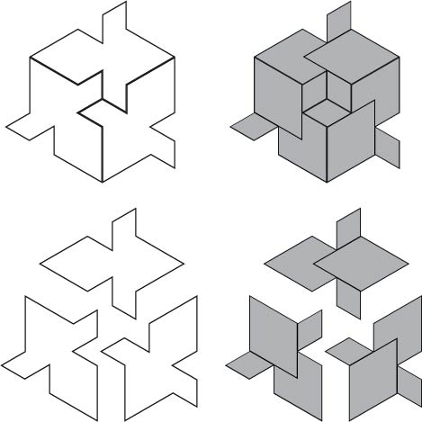Er is niets te doen tegen deze witte uitslag. Mocht dit toch ontstaan zijn, dan is het moeilijk te verwijderen zonder de toplaag van het product aan te tasten. Ga het product NIET met zuren of dergelijke behandelen! De producten moeten eerst de reactieve stoffen kwijtraken. Dit vindt plaats door doorlopend contact van de kalkuitslag met de kooldioxide uit de buitenlucht.

De witte uitslag zal naar verloop van tijd vanzelf verdwijnen. Dit kan wel enige tijd duren. Atmosferische verontreinigingen (te denken valt aan koolzuur en zwaveldioxide) zullen het oplossen van de witte uitslag alleen maar bespoedigen.

LET OP: Witte uitslag / kalkuitbloei is geen reden tot afkeur van onze betonproducten